Дата: 19.04. 2023 Клас: 4 – А Вчитель: Довмат Г.В..
Урок: математика
Тема. Ділення три- та чотирицифрових чисел на двоцифрові. Обчислення виразів. Побудова діаграм. Вправи на вимірювання та знаходження периметра і площі.
Повторення: Додавання і віднімання двоцифрових чисел.
Мета: формувати обчислювальні навички, закріплювати вміння розв’язувати задачі; розвивати мислення, пам’ять; виховувати моральні якості, свідоме і творче ставлення до навчання.
Обладнання: презентація.
Хід уроку
І. Організація класу. Створення позитивного психологічного клімату класу.

ІІ. Актуалізація опорних знань.
- Усний рахунок.
№ 588. Зроби перетворення усно.

- Каліграфічна хвилинка.
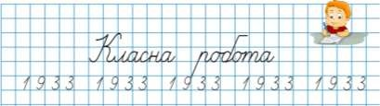
ІІІ. Вивчення нового матеріалу. 1. Демонстрація презентації.

2. Робота з підручником с. 103 – 104.
№ 589 (усно). Розглянь запис.

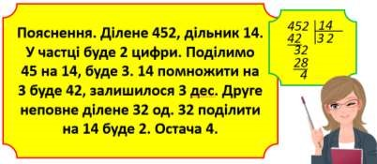

№ 590 (письмово). Обчисли.
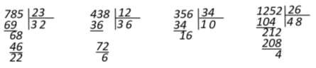
№ 591 (письмово). Розв’яжи задачу.
8 б. – 12 ос. 1 б. – 1ц 23кг 1 ос.
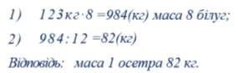

№ 592 (письмово). Склади задачу.
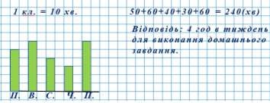

№ 593 (письмово). Розв’яжи задачу.
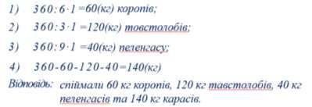
ІV. Закріплення вивченого. № 594. Виміряй.
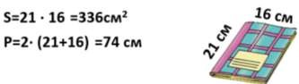
№ 595. Розв’яжи рівняння.

V. Підсумок.
- Домашнє завдання.
с.105 №596, 597.

- Рефлексія.
Роботи надішли на Human

